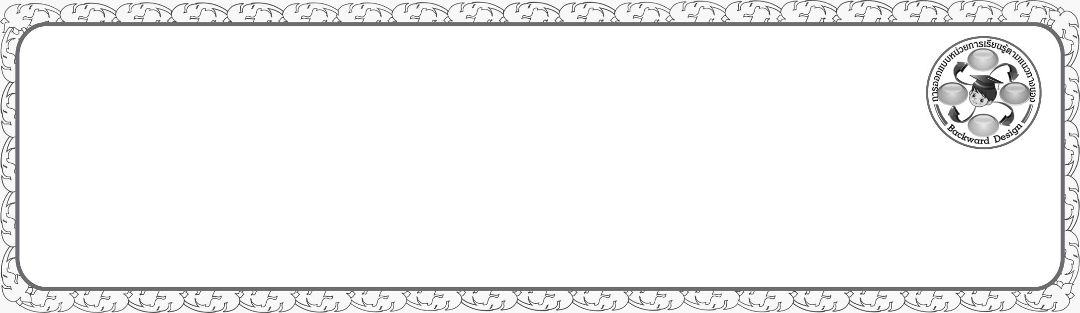
การออกแบบหน่วยการเรียนรู้ตามแนวทางของ Backward Design
หน่วยการเรียนรู้ที่ ๓ เรื่อง นิทานเทียบสุภาษิต เรื่อง น้ำผึ้งหยดเดียวก่อเหตุ
รหัส-ชื่อรายวิชา ท ๑๔๑   กลุ่มสาระการเรียนรู้ภาษาไทย
ชั้นประถมศึกษาปีที่ ๔ ภาคเรียนที่ ๒ เวลาเรียน ๔ ชั่วโมง
ผู้สอน ............................................................. โรงเรียน .................................................

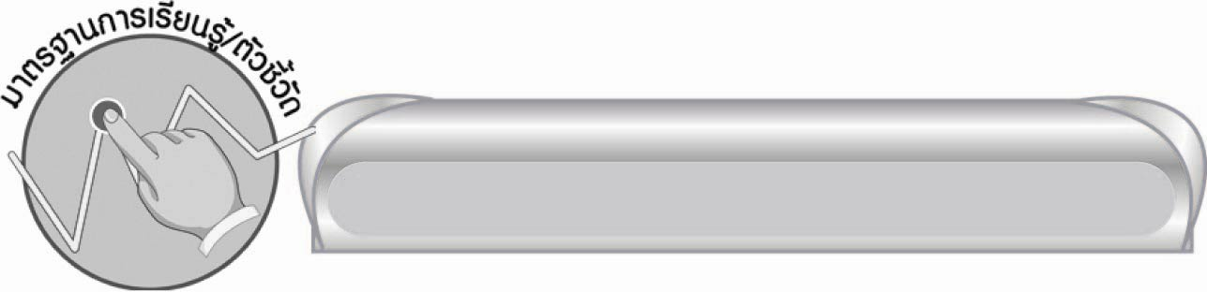

มาตรฐานการเรียนรู้/ตัวชี้วัด

มาตรฐานการเรียนรู้
มาตรฐาน ท ๑.๑ ใช้กระบวนการอ่านสร้างความรู้และความคิดเพื่อนำไปใช้ตัดสินใจ แก้ปัญหาในการดำเนินชีวิต และมีนิสัยรักการอ่าน
ตัวชี้วัด
ท ๑.๑ ป. ๔/๓ อ่านเรื่องสั้น ๆ ตามเวลาที่กำหนดและตอบคำถามจากเรื่องที่อ่าน
ท ๑.๑ ป. ๔/๕ คาดคะเนเหตุการณ์จากเรื่องที่อ่านโดยระบุเหตุผลประกอบ
ท ๑.๑ ป. ๔/๖ สรุปความรู้และข้อคิดจากเรื่องที่อ่านเพื่อนำไปใช้ในชีวิตประจำวัน
ท ๑.๑ ป. ๔/๗ อ่านหนังสือที่มีคุณค่าตามความสนใจอย่างสม่ำเสมอ และแสดง
ความคิดเห็นเกี่ยวกับเรื่องที่อ่าน
มาตรฐานการเรียนรู้
มาตรฐาน ท ๕.๑ เข้าใจและแสดงความคิดเห็น วิจารณ์วรรณคดีและวรรณกรรมไทย
อย่างเห็นคุณค่า และนำมาประยุกต์ใช้ในชีวิตจริง
ตัวชี้วัด
ท ๕.๑ ป. ๔/๑ ระบุข้อคิดจากนิทานพื้นเมือง และนิทานคติธรรม
ท ๕.๑ ป. ๔/๒ อธิบายข้อคิดจากการอ่านเพื่อนำไปใช้ในชีวิตจริง
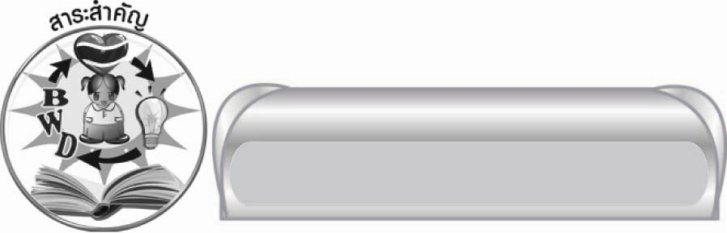

สาระสำคัญ

นิทานเทียบสุภาษิตเรื่อง น้ำผึ้งหยดเดียวก่อเหตุ แสดงถึงสาเหตุเพียงเล็กน้อยที่ทำให้เกิดเรื่องราวใหญ่โตเพราะความขาดสติยั้งคิด เมื่อได้ฟังหรือเห็นสิ่งใดต้องคิดพิจารณาให้รอบคอบถึงผลดี ผลเสีย ทั้งต่อตนเองและผู้อื่น ก่อนที่จะเชื่อหรือปฏิบัติตาม
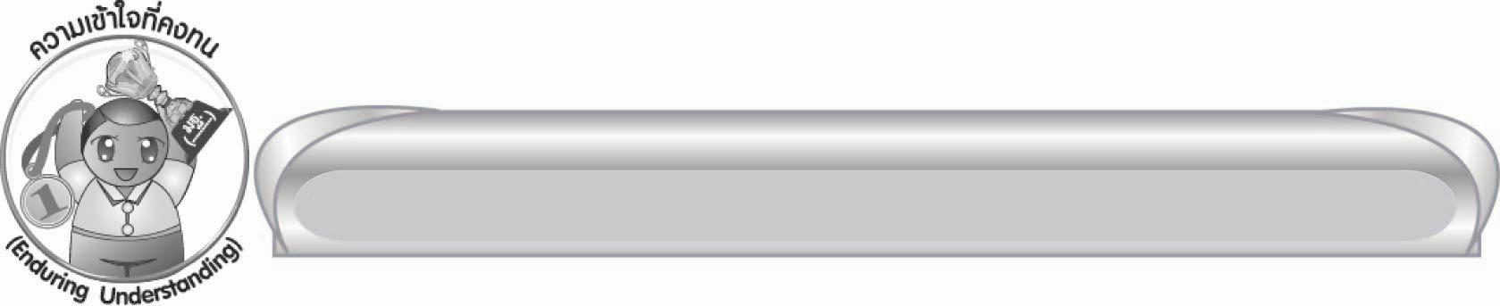
ความเข้าใจที่คงทน (Enduring Understanding)

นักเรียนสามารถสรุปได้ว่า นิทานเทียบสุภาษิตเรื่อง น้ำผึ้งหยดเดียวก่อเหตุ แสดงถึงสาเหตุเพียงเล็กน้อยที่ทำให้เกิดเรื่องราวใหญ่โตเพราะความขาดสติยั้งคิด เมื่อได้ฟังหรือเห็นสิ่งใดต้องคิดพิจารณาให้รอบคอบถึงผลดี ผลเสีย ทั้งต่อตนเองและผู้อื่น ก่อนที่จะเชื่อหรือปฏิบัติตาม

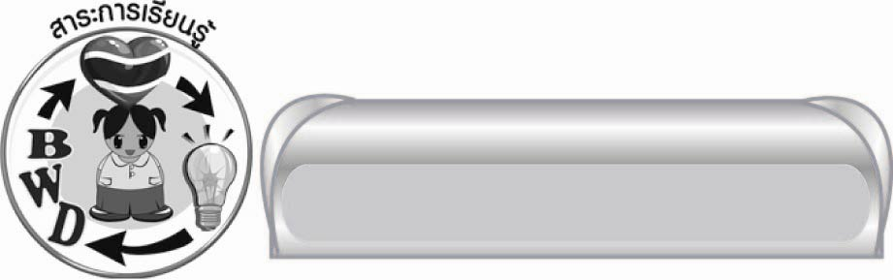
สาระการเรียนรู้

นิทานเทียบสุภาษิต เรื่อง น้ำผึ้งหยดเดียวก่อเหตุ


สมรรถนะสำคัญของผู้เรียน
๑. ความสามารถในการสื่อสาร
๏ ทักษะการอ่าน
๏ ทักษะการเขียน
๏ ทักษะการฟัง การดู และการพูด
๒. ความสามารถในการคิด
๏ การวิเคราะห์
๏ การสังเคราะห์
๏ การจัดระบบความคิดเป็นแผนภาพ
๏ การสรุปความรู้
๓. ความสามารถในการแก้ปัญหา
๔. ความสามารถในการใช้ทักษะชีวิต


คุณลักษณะอันพึงประสงค์
ใฝ่เรียนรู้
ตัวชี้วัดที่ ๔.๑ ตั้งใจ เพียรพยายามในการเรียนและเข้าร่วมกิจกรรมการเรียนรู้

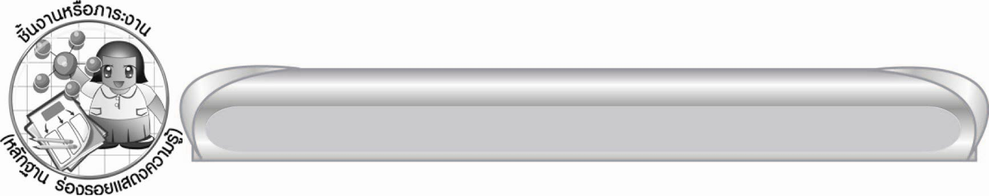
ชิ้นงานหรือภาระงาน (หลักฐาน ร่องรอยแสดงความรู้)

๑. ใบงานเรื่อง การตอบคำถามจากเรื่องที่อ่าน
๒. แผนภาพลำดับเหตุการณ์จากนิทานเทียบสุภาษิต เรื่อง น้ำผึ้งหยดเดียวก่อเหตุ
๓. ใบงานเรื่อง การเขียนแผนภาพโครงเรื่อง
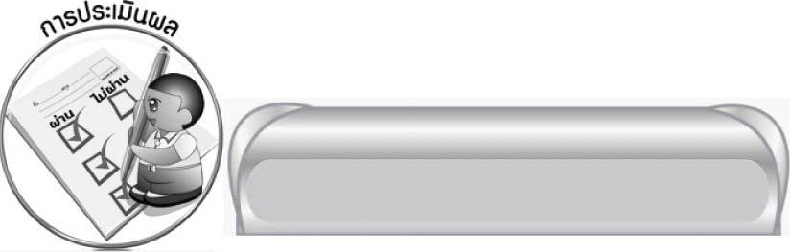

การประเมินผล

การประเมินผลตัวชี้วัด
ใบงานที่ ๒๖ เรื่อง การตอบคำถามจากเรื่องที่อ่าน

ระดับคะแนน  เกณฑ์การประเมิน | ๔ | ๓ | ๒ | ๑
การตอบคำถามจากเรื่องที่อ่าน | ตอบคำถาม  ได้ละเอียด ถูกต้อง ครบถ้วน โดยไม่ต้องกลับไปอ่าน  เรื่องอีก | ตอบคำถาม  ได้ละเอียดถูกต้อง ครบถ้วน แต่ต้อง  กลับไปอ่าน  เรื่องบางตอน  อีกครั้ง | ตอบคำถาม  ได้ครบทุกข้อ  แต่ยังไม่ละเอียดต้องกลับไป  อ่านเนื้อเรื่อง  จึงจะตอบได้ครบ | ตอบคำถาม  ได้ไม่ละเอียดต้องกลับไป  อ่านเนื้อเรื่องหลายครั้ง  จึงจะตอบถูก

ใบงานที่ ๒๗ เรื่อง การเขียนแผนภาพโครงเรื่อง

ระดับคะแนน  เกณฑ์การประเมิน | ๔ | ๓ | ๒ | ๑
การเขียนแผนภาพโครงเรื่อง | เขียนแผนภาพโครงเรื่องได้ชัดเจนครอบคลุมเนื้อเรื่องทั้งหมดสรุปข้อคิดหลักถูกต้อง | เขียนแผนภาพโครงเรื่องละเอียด  แต่บางเหตุการณ์ไม่ชัดเจนสามารถสรุปข้อคิดหลักได้ถูกต้อง | เขียนแผนภาพโครงเรื่องได้ถูกต้องตาม  เนื้อเรื่องเดิม  แต่สรุปเหตุการณ์และข้อคิดหลักไม่ชัดเจน | เขียนแผนภาพโครงเรื่อง  ตามรูปแบบ  ที่กำหนดได้  แต่เขียนสั้นมากหรือสรุปบางเหตุการณ์ผิดเพี้ยนไป  ข้อคิดที่สรุปได้เป็นข้อคิดรอง

การประเมินผลคุณลักษณะอันพึงประสงค์
ใฝ่เรียนรู้
ตัวชี้วัดที่ ๔.๑ ตั้งใจ เพียรพยายามในการเรียนและเข้าร่วมกิจกรรมการเรียนรู้
พฤติกรรมบ่งชี้ | ดีเยี่ยม (๓) | ดี (๒) | ผ่าน (๑) | ไม่ผ่าน (๐)
๔.๑.๑ ตั้งใจเรียน  ๔.๑.๒ เอาใจใส่และมีความเพียร-พยายามในการเรียนรู้  ๔.๑.๓ สนใจเข้าร่วมกิจกรรมการเรียนรู้ต่าง ๆ | ตั้งใจเรียน เอาใจใส่และมีความเพียร-พยายามในการเรียนรู้เข้าร่วมกิจกรรมการเรียนรู้ต่าง ๆ เป็นประจำ | ตั้งใจเรียน เอาใจใส่และมีความเพียร-พยายามในการเรียนรู้เข้าร่วมกิจกรรมการเรียนรู้ต่าง ๆ บ่อยครั้ง | ตั้งใจเรียน เอาใจใส่และมีความเพียร-พยายามในการเรียนรู้เข้าร่วมกิจกรรมการเรียนรู้ต่าง ๆ บางครั้ง | ไม่ตั้งใจเรียน

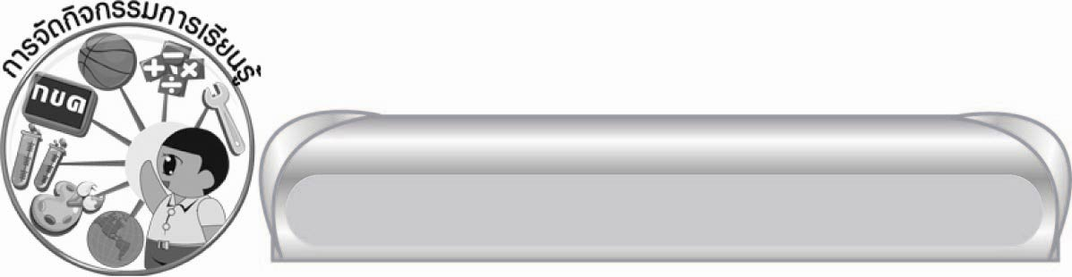
การจัดกิจกรรมการเรียนรู้

๑. ให้นักเรียนอ่านโคลงสี่สุภาพจากนิทานเทียบสุภาษิต เรื่อง น้ำผึ้งหยดเดียวก่อเหตุ จากนั้นสนทนาเกี่ยวกับเนื้อหาในบทร้อยกรอง
๒. ให้นักเรียนอ่านเนื้อเรื่องภายในเวลาที่กำหนดแล้วทำใบงานที่ ๒๖ จากนั้นช่วยกัน
สรุปใจความสำคัญ แล้วผลัดกันตั้งคำถามและตอบคำถามจากเรื่อง
๓. ครูยกตัวอย่างกลุ่มคำจากเรื่อง แล้วให้นักเรียนร่วมกันสนทนาเกี่ยวกับความหมาย
ของกลุ่มคำเหล่านั้น
๔. ให้นักเรียนแบ่งกลุ่มจับฉลากกลุ่มคำที่ครูกำหนดให้ แล้ววิเคราะห์เหตุการณ์ในเรื่อง
ที่สัมพันธ์กับกลุ่มคำในฉลาก จากนั้นออกมานำเสนอข้อมูลให้เพื่อน ๆ แสดงความคิดเห็นเพิ่มเติม
๕. ให้นักเรียนแบ่งกลุ่มสรุปเหตุการณ์เป็นแผนภาพความคิด แล้วนำเสนอหน้าชั้นเรียน
ครูและนักเรียนร่วมกันประเมินผลงาน
๖. ให้นักเรียนร่วมกันสนทนาเกี่ยวกับลักษณะนิสัยตัวละครเด่น ๆ ในเรื่อง
๗. ให้นักเรียนทำใบงานที่ ๒๗ เรื่อง การเขียนแผนภาพโครงเรื่อง แล้วร่วมกันแลกเปลี่ยนความคิดเห็นเพื่อนำข้อคิดไปใช้ในการดำเนินชีวิต ครูประเมินผลงานของนักเรียนเป็นรายบุคคล
๘. ให้นักเรียนและครูร่วมกันสรุปความรู้เกี่ยวกับนิทานเทียบสุภาษิต เรื่อง น้ำผึ้งหยดเดียวก่อเหตุ ดังนี้
๏ นิทานเทียบสุภาษิตเรื่อง น้ำผึ้งหยดเดียวก่อเหตุ แสดงถึงสาเหตุเพียงเล็กน้อยที่
ทำให้เกิดเรื่องราวใหญ่โตเพราะความขาดสติยั้งคิด เมื่อได้ฟังหรือเห็นสิ่งใดต้องคิดพิจารณาให้รอบคอบถึงผลดี ผลเสีย ทั้งต่อตนเองและผู้อื่น ก่อนที่จะเชื่อหรือปฏิบัติตาม
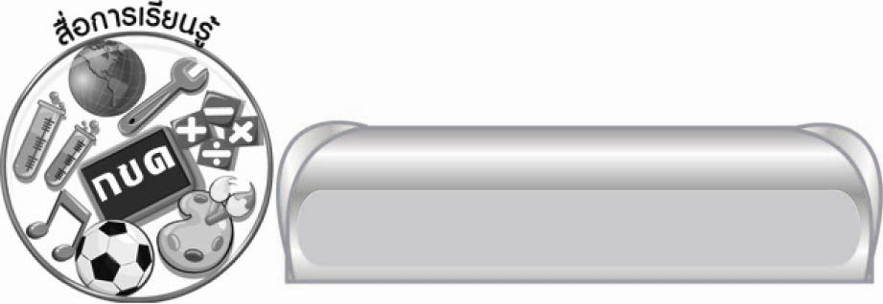

สื่อการเรียนรู้

๑. แผนภูมิบทร้อยกรอง
๒. ฉลาก
๓. กระดาษปรู๊ฟ
๔. ใบงานที่ ๒๖-๒๗


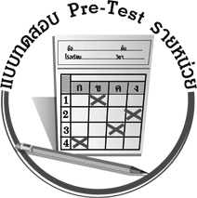
แบบทดสอบก่อนเรียน (Pre-Test)
ได้__________คะแนน
คะแนนเต็ม ๑๐ คะแนน

ชื่อ ____________ นามสกุล ______________ เลขที่ _____ ชั้น _____
ให้นักเรียนใช้ดินสอระบายลงใน หน้าคำตอบที่ถูกต้องให้เต็มวง
๑. คำประพันธ์ที่ใช้เป็นบทนำเรื่องเป็นคำประพันธ์ประเภทใด
๑ กลอนสี่ ๒ กลอนหก
๓ กาพย์ยานี ๑๑ ๔ โคลงสี่สุภาพ

๒. เรื่อง น้ำผึ้งหยดเดียวก่อเหตุ เป็นเรื่องประเภทใด
๑ ละคร ๒ นิทาน
๓ เรื่องเล่า ๔ เรื่องสั้น

๓. ใครเป็นผู้ไขปริศนาแห่งการทะเลาะวิวาท
๑ นายอำเภอ ๒ เด็กเจ้าของแมว
๓ เด็กเจ้าของหมา ๔ เด็กเจ้าของขวดน้ำผึ้ง

๔. “เด็กคนหนึ่งเดินถือขวดน้ำผึ้งมาตามถนน แต่ตานั้นได้แหงนดูว่าวเพลินไป
เท้าจึงได้ไปสะดุดล้มลง” อาการของเด็กคนนี้ตรงกับข้อใด
๑ เผลอตัว ๒ เผลอใจ
๓ เผลอไผล ๔ เผอเรอ

๕. “ครั้นแล้วอำเภอก็ได้ไต่สวนต่อไป จึงได้ไปเรียกมาทั้งสองฝ่าย
มาไต่สวนเพื่อจะให้ได้ความว่าต้นสายปลายเหตุมันเป็นอย่างไรกันขึ้น”
ข้อใดคือลักษณะนิสัยของนายอำเภอที่วิเคราะห์ได้จากข้อความข้างต้น
๑ เที่ยงธรรม ๒ เมตตา
๓ รอบคอบ ๔ วางอำนาจ

๖. “เราเป็นคนอยู่บ้านใกล้เรือนเคียงกันควรจะมีความรอรั้งซึ่งกันและกัน”
ใจความสำคัญของข้อความนี้คือเรื่องใด
๑ ความรักใคร่ห่วงใย ๒ ความร่วมแรงร่วมใจ
๓ ความประนีประนอม ๔ ความเอื้อเฟื้อเผื่อแผ่

๗. “ศึกกลางเมือง” มีความหมายตรงกับข้อใด
๑ การสู้รบของคนชาติเดียวกัน
๒ การสู้รบที่เกิดขึ้นกลางถนน
๓ การสู้รบที่เกิดขึ้นในย่านชุมชน
๔ การสู้รบที่เกิดขึ้นในเมืองหลวง

๘. “น้ำผึ้งหยดเดียว” มีความหมายถึงสาเหตุที่เกิดจากเรื่องใด
๑ ความโลภ ๒ ความประมาท
๓ การทะเลาะวิวาท ๔ เรื่องเพียงเล็กน้อย

๙. “ต่างคนต่างบอกไม่ทราบว่าต้นสายปลายเหตุมันเป็นอย่างไรกัน”
ข้อคิดจากข้อความนี้ตรงกับสำนวนใด
๑ ฟังไม่ขึ้น ๒ ฟังหูไว้หู
๓ ฟังความข้างเดียว ๔ ฟังไม่ได้ศัพท์ จับไปกระเดียด

๑๐. “น้ำผึ้งหยดเดียว” ใกล้เคียงกับสำนวนใดมากที่สุด
๑ แกว่งเท้าหาเสี้ยน ๒ ขี้แพ้ชวนตี
๓ ขี้หมูรา ขี้หมาแห้ง ๔ เสียน้อยเสียยาก เสียมากเสียง่าย

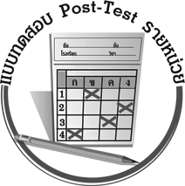
แบบทดสอบหลังเรียน (Post-Test)
ได้__________คะแนน
คะแนนเต็ม ๑๐ คะแนน

ชื่อ ____________ นามสกุล ______________ เลขที่ _____ ชั้น _____
ให้นักเรียนใช้ดินสอระบายลงใน หน้าคำตอบที่ถูกต้องให้เต็มวง
๑. เรื่อง น้ำผึ้งหยดเดียวก่อเหตุ เป็นเรื่องประเภทใด
๑ ละคร ๒ นิทาน
๓ เรื่องเล่า ๔ เรื่องสั้น

๒. คำประพันธ์ที่ใช้เป็นบทนำเรื่องเป็นคำประพันธ์ประเภทใด
๑ กลอนสี่ ๒ กลอนหก
๓ กาพย์ยานี ๑๑ ๔ โคลงสี่สุภาพ

๓. “น้ำผึ้งหยดเดียว” มีความหมายถึงสาเหตุที่เกิดจากเรื่องใด
๑ ความโลภ ๒ ความประมาท
๓ การทะเลาะวิวาท ๔ เรื่องเพียงเล็กน้อย

๔. “น้ำผึ้งหยดเดียว” ใกล้เคียงกับสำนวนใดมากที่สุด
๑ แกว่งเท้าหาเสี้ยน ๒ ขี้แพ้ชวนตี
๓ ขี้หมูรา ขี้หมาแห้ง ๔ เสียน้อยเสียยาก เสียมากเสียง่าย

๕. ใครเป็นผู้ไขปริศนาแห่งการทะเลาะวิวาท
๑ นายอำเภอ ๒ เด็กเจ้าของแมว
๓ เด็กเจ้าของหมา ๔ เด็กเจ้าของขวดน้ำผึ้ง

๖. “เด็กคนหนึ่งเดินถือขวดน้ำผึ้งมาตามถนน แต่ตานั้นได้แหงนดูว่าวเพลินไป
เท้าจึงได้ไปสะดุดล้มลง” อาการของเด็กคนนี้ตรงกับข้อใด
๑ เผลอตัว ๒ เผลอใจ
๓ เผลอไผล ๔ เผอเรอ

๗. “ศึกกลางเมือง” มีความหมายตรงกับข้อใด
๑ การสู้รบของคนชาติเดียวกัน
๒ การสู้รบที่เกิดขึ้นกลางถนน
๓ การสู้รบที่เกิดขึ้นในย่านชุมชน
๔ การสู้รบที่เกิดขึ้นในเมืองหลวง

๘. “ครั้นแล้วอำเภอก็ได้ไต่สวนต่อไป จึงได้ไปเรียกมาทั้งสองฝ่าย
มาไต่สวนเพื่อจะให้ได้ความว่าต้นสายปลายเหตุมันเป็นอย่างไรกันขึ้น”
ข้อใดคือลักษณะนิสัยของนายอำเภอที่วิเคราะห์ได้จากข้อความข้างต้น
๑ เที่ยงธรรม ๒ เมตตา
๓ รอบคอบ ๔ วางอำนาจ

๙. “ต่างคนต่างบอกไม่ทราบว่าต้นสายปลายเหตุมันเป็นอย่างไรกัน”
ข้อคิดจากข้อความนี้ตรงกับสำนวนใด
๑ ฟังไม่ขึ้น ๒ ฟังหูไว้หู
๓ ฟังความข้างเดียว ๔ ฟังไม่ได้ศัพท์ จับไปกระเดียด

๑๐.“เราเป็นคนอยู่บ้านใกล้เรือนเคียงกันควรจะมีความรอรั้งซึ่งกันและกัน”
ใจความสำคัญของข้อความนี้คือเรื่องใด
๑ ความรักใคร่ห่วงใย ๒ ความร่วมแรงร่วมใจ
๓ ความประนีประนอม ๔ ความเอื้อเฟื้อเผื่อแผ่

เฉลย แบบทดสอบก่อนเรียน (Pre-Test)

๑. ๔ ๒. ๒ ๓. ๑ ๔. ๔ ๕. ๑
๖. ๓ ๗. ๑ ๘. ๔ ๙. ๔ ๑๐. ๓

เฉลย แบบทดสอบหลังเรียน (Post-Test)

๑. ๒ ๒. ๔ ๓. ๔ ๔. ๓ ๕. ๑
๖. ๔ ๗. ๑ ๘. ๑ ๙. ๔ ๑๐. ๓





แบบบันทึกสรุปผลการเรียนรู้สำหรับผู้เรียน
นักเรียนมีความรู้สึกอย่างไร หลังจากที่เรียนหน่วยการเรียนรู้นี้แล้ว
......................................................................................................................
...........................................................
นักเรียนยังไม่เข้าใจเรื่องใดอีกบ้างที่เกี่ยวกับหน่วยการเรียนรู้นี้
ซึ่งต้องการให้ครูอธิบายเพิ่มเติม
............................................................................................................................................................................................
นักเรียนได้รับความรู้เรื่องใดบ้างจากหน่วยการเรียนรู้นี้
.................................................................................................................................................................................
...........................................................
นักเรียนจะสามารถนำความรู้ ความเข้าใจจากหน่วยการเรียนรู้นี้ไปใช้ประโยชน์ในชีวิตประจำวันได้อย่างไรบ้าง
...........................................................................................................................................................................................................................................................
นักเรียนได้ทำกิจกรรมอะไรบ้างในหน่วยการเรียนรู้นี้
...........................................................................................................................................................................................................................................
..........................................................
ผลงานที่นักเรียนชอบและต้องการคัดเลือกเป็นผลงานดีเด่นจาก
หน่วยการเรียนรู้นี้คือผลงานใดบ้าง
เพราะอะไร
............................................................................................................................................................................................
หน่วยการเรียนรู้ที่ .......................................................................................
๑. ครูสามารถนำแบบบันทึกนี้ไปใช้เป็นหลักฐานและข้อมูลเพื่อปรับปรุง และพัฒนากระบวนการเรียนรู้ของผู้เรียน
๒. ครูสามารถนำแบบบันทึกนี้ไปใช้ประกอบการทำวิจัยในชั้นเรียนเพื่อเป็นผลงานประกอบการเลื่อนวิทยฐานะได้

ชื่อ-นามสกุล...................................... เลขที่ ............................................ ชั้น ..................................
วันที่ ................................................ เดือน ........................................................... พ.ศ. ...................
คำชี้แจง ให้นักเรียนบันทึกสรุปผลการเรียนรู้จากหน่วยการเรียนรู้นี้

หมายเหตุ ให้ครูสำเนาแบบบันทึกนี้เพื่อให้นักเรียนบันทึกทุกหน่วยการเรียนรู้
1. ครูสามารถนำแบบบันทึกนี้ไปใช้เป็นหลักฐานและข้อมูลเพื่อปรับปรุง และพัฒนากระบวนการเรียนรู้ของผู้เรียน
2. ครูสามารถนำแบบบันทึกนี้ไปใช้ประกอบการทำวิจัยในชั้นเรียนเพื่อเป็นผลงานประกอบการเลื่อนวิทยฐานะได้

